**说明**

1、程序使用Visual Studio 2019编写并调试；

2、为方便调试、节省内存，程序设置二叉树的最大深度为8，栈、队列的最大元素数为200，可修改源代码中宏定义后重新编译来调整；

3、二叉树建立需用户输入树的先序遍历序列，并用“#”表示出所有空位；

4、二叉树屏幕显示采用分层的层序遍历，并用#代表此位置无结点；

5、某些情况下直观显示时会有一行全为“#”，出于表示上层结点均无孩子结点的目的，并未取消显示这一层。

**程序测试**

**测试用例1(非完全二叉树测试)：**

输入：ABDH##I##E##CF#J##G##

此输入构建二叉树的图形表示：

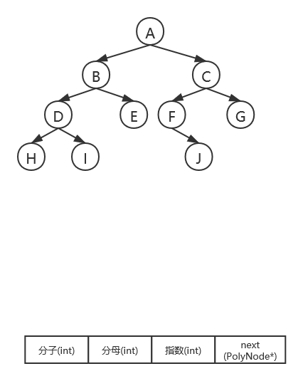

程序运行展示：

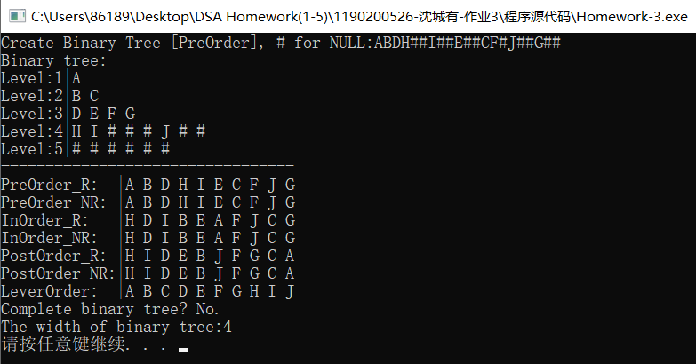

**测试用例2（完全二叉树——满二叉树测试）：**

输入：ABCD##E##FG##H##IJK##L##MN##O##

此输入构建二叉树的图形表示：

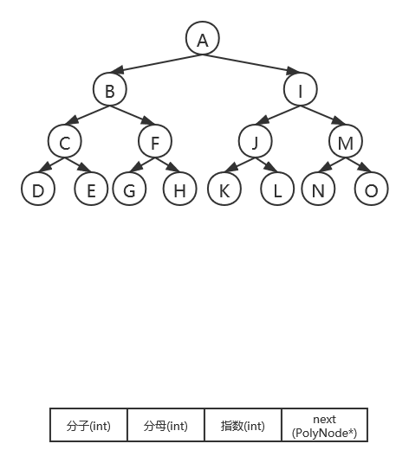

程序运行展示：

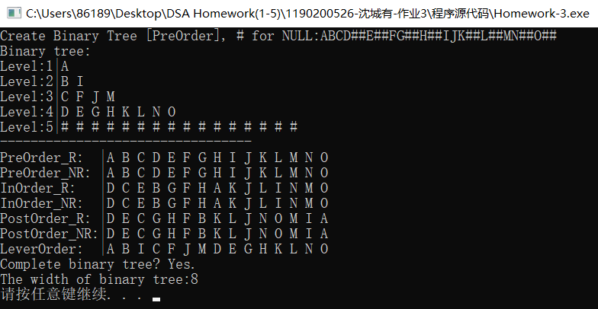

**测试用例3（完全二叉树——非满二叉树测试）：**

输入：ABCD##E##FG##H##IJK###L##

此输入构建二叉树的图形表示：

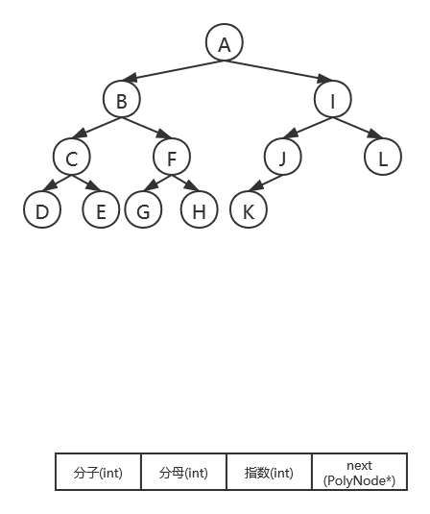

程序运行展示：

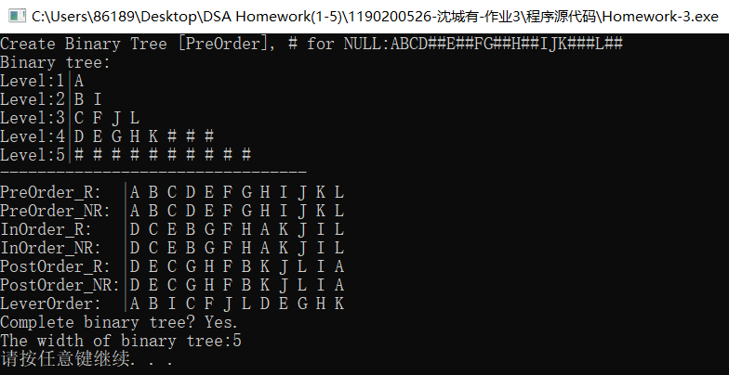

以上三个用例程序的输出结果均与事实相符。